Приложение 1
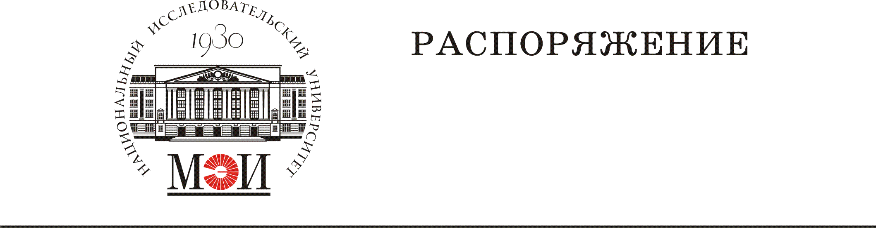

№ ______________________________
“_____” ____________________20__г.
г. Москва
О формировании / актуализации персонального состава / реструктуризации / расформировании в 2022 году научной группы на базе наименование подразделения, шифр*

Для повышения эффективности и результативности научно-исследовательской деятельности в подразделениях университета, увеличения числа сотрудников, привлекаемых к НИОКР, во исполнение решения ректората (протокол № 7 от 20 февраля 2017 г.) и приказа от __ __________ 20___ г. № ___:

- Создать на базе шифр и наименование подразделения научную группу «Наименование научной группы» в следующем составе:
или Утвердить на 2022 год состав научной группы «Наименование научной группы»:
или Реструктуризировать на базе шифр и наименование подразделения научную группу «Наименование научной группы» путем объединения научной группы под руководством д.т.н., профессора Иванова И.И. и научной группы под руководством д.т.н., профессора Петрова П.П. в следующем составе:
или Расформировать ранее созданную на базе шифр и наименование подразделения научную группу «Наименование научной группы» в следующем составе:

 |  | ФИО |  | степень, должность, табельный №
Руководитель научной группы –
Члены научной группы:
–
–
–
–
–
–

- Закрепить за научной группой «Наименование научной группы» в 20__ году научное направление исследований:

- Контроль за исполнением распоряжения оставляю за собой.

Должность руководителя подразделения  наименование подразделения |  | И.О. Фамилия
 | подпись

Согласовано:  Руководитель научной группы |  | И.О. Фамилия
 | подпись
___________________________
*Вместо текста, выделенного курсивом, указать конкретную информацию

